Cahier de textes de GEPI

Le cahier de textes de GEPI propose deux interfaces de saisie : une interface spartiate (appelée CDT1) et une interface plus évoluée utilisant plusieurs fenêtres déplaçables et redimensionnables dans la page (appelée CDT2).

Les saisies dans le cahier de textes sont appelées des « notices ». Elles sont de trois natures :
- Les compte-rendus : Vous y saisirez le compte-rendu de la séance pour la date choisie.
- Les devoirs : Vous y saisirez les devoirs à faire pour la date choisie.
- Les notices privées : Elles ne sont visibles que de vous. Elles ne sont donc visibles ni des élèves, ni des parents, ni de vos collègues. Vous pouvez y saisir le contenu prévisionnel de la séance, ou bien un rappel des punitions qui doivent vous être rendues. (Les notices privées ne sont accessibles en saisie comme en consultation que dans le CDT2)

NOTES :
- Le CDT2 utilise JavaScript pour l'affichage des fenêtres. Si JavaScript est désactivé, cette interface ne fonctionnera pas, mais vous pourrez toujours vous rabattre sur le CDT1.
- Seuls les compte-rendus de séance pour une date atteinte ou dépassée sont visibles.
Exemple : Si le 3 septembre vous saisissez un compte-rendu de la séance du 4 septembre, le contenu de cette notice ne sera pas visible avant le 4 septembre. Cependant, si vous saisissez « Devoir surprise le 04/09 », un élève qui se connecterait le 4 septembre avant votre séance verrait cette notice.

Le cahier de textes évolué : CDT2

Voici l'aspect de la page lorsque l'on accède à la saisie de notices
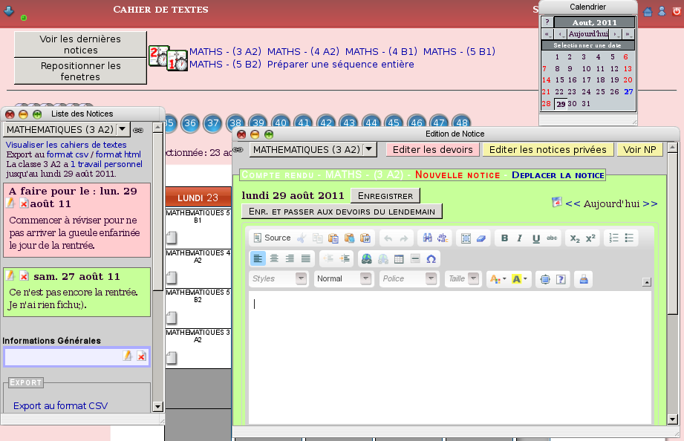

Sur cette page, vous pouvez compter 3 fenêtres : Calendrier, Liste des notices et Édition de notice.
Notez par ailleurs l'icône 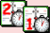 qui permet de passer du CDT1 au CDT2.
Détaillons une fenêtre. Ici la fenêtre du Calendrier.
La fenêtre peut être déplacée en cliquant sur les barres en haut ou en bas de la fenêtre.  En cliquant sur une date, vous mettez à jour l'affichage pour vous placer à la date indiquée. | 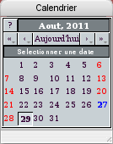 | Les boutons < et > permettent de passer au mois précédent/suivant.  Les boutons << et >> permettent de passer à l'année précédente/suivante.  En bas à droite de la fenêtre, en cliquant et tirant, on peut redimensionner la fenêtre.

La fenêtre Édition de Notice propose ici la saisie d'un compte-rendu de séance (fond vert) :
Cette fenêtre comporte trois boutons en haut à gauche pour Fermer, Réduire et Agrandir la fenêtre.
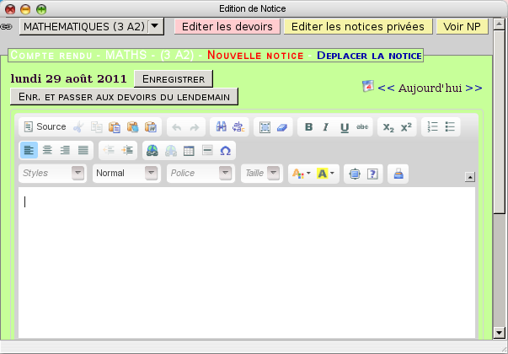  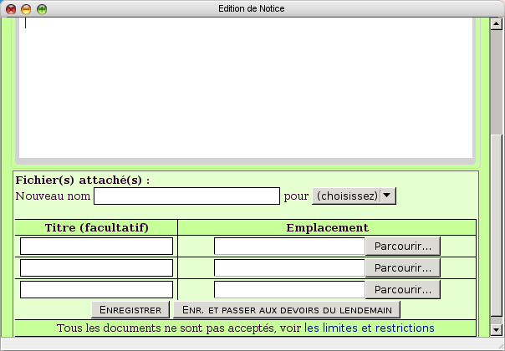 | La partie principale : La fenêtre de saisie propose un champ de saisie avec des outils de mise en forme.  Deux boutons permettent l'un d'enregistrer la saisie, l'autre d'enregistrer et de passer à la saisie des devoirs du lendemain.  En entête de la fenêtre, vous disposez d'un champ de sélection d'enseignement (*), d'un bouton pour passer à l'Édition des devoirs (*), d'un autre pour l'Édition des notices privées (*) et enfin d'un bouton permettant d'afficher les notices privées Voir NP dans une autre fenêtre.  (*) Pensez à Enregistrer avant de cliquer sur un de ces boutons !  En revanche, Voir NP provoque l'ouverture d'une autre fenêtre sans modifier la fenêtre de saisie.  En « scrollant » sur la droite dans la fenêtre, vous faites apparaître sous le champ de saisie, la partie du formulaire permettant de joindre des fichiers à votre compte-rendu.  La barre verticale sur la droite permet de faire défiler (scroller) la fenêtre

La fenêtre Edition de Notice ci-dessous affiche la saisie des devoirs (fond rose) :
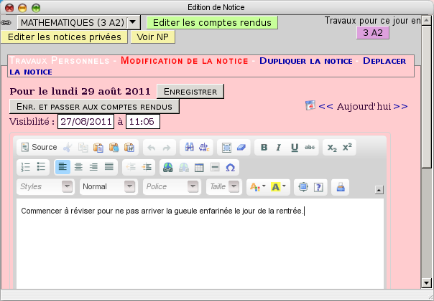  En « scrollant », vous pouvez faire apparaître là aussi des champs concernant les documents joints à la notice. | Elle est semblable à la fenêtre de saisie de compte-rendus.  Le bouton Enregistrer et passer aux compte-rendus donne accès à la saisie des compte-rendus pour le même jour (et non les compte-rendus du lendemain).  Pour ces travaux à faire, vous pouvez préciser à quelle date et heure la notice sera visible des élèves.  Vous pouvez donc pré-remplir le travail à faire si vous êtes très organisé;)
Une fois une notice enregistrée (c'est le cas ci-dessus), l'entête rose affiche deux liens supplémentaires :
- Dupliquer la notice : Ce lien permet de dupliquer la notice pour d'autres enseignements et/ou dates
- Déplacer la notice : Ce lien permet de déplacer la notice vers un autre enseignement et/ou une autre date (en cas d'erreur dans le choix avant saisie)

Un bouton (violet) supplémentaire (au nom de la classe) permet d'afficher les devoirs donnés à la classe par l'ensemble des enseignants pour cette date.

Pendant l'édition des devoirs, la fenêtre des Devoirs à faire s'ouvre (normalement automatiquement ; sinon, le bouton mentionné ci-dessus permet d'afficher la fenêtre manuellement) :
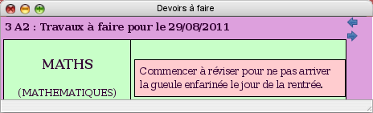 | Elle permet de savoir quels travaux ont été donnés pour cette date dans la classe (pour éviter de donner trop de travail aux élèves).  Les flèches bleues Gauche/Droite permettent de consulter les travaux à faire pour le jour précédent/suivant.

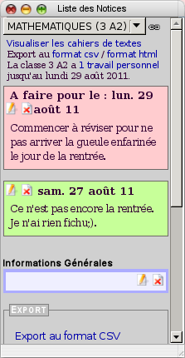 | Sur la gauche de la page, la fenêtre de la Liste des notices rappelle vos notices de compte-rendus et de devoirs ordonnés par date.  Un bouton permet d'afficher les notices pour vos différents enseignements.  Attention : La modification de l'enseignement est répercutée sur toutes les fenêtres ! Pensez à Enregistrer avant de changer d'enseignement !  Les liens :  - Visualiser les cahiers de textes : Affiche le détail du cahier de textes de l'enseignement dans la page du navigateur. Enregistrez avant !  - Export au format CSV : Génère un fichier tableur CSV de vos notices.  - Export au format HTML : Génère un export de votre Cahier de textes et propose un fichier Zip en téléchargement (les documents joints n'y sont pas, car potentiellement trop volumineux)  Chaque notice propose des boutons :  - : Ce crayon permet d'éditer la notice pour la modifier.  - : La croix permet de supprimer la notice.
NOTE : Une fois le CDT signé par le chef d'établissement, ces boutons peuvent être manquants (non proposés).

A propos des champs de changement d'enseignement :
Par défaut, ces champs sont liés dans les deux fenêtres Liste des notices et Édition de notice.
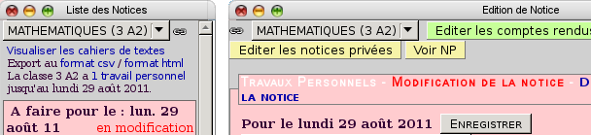
Cela se traduit par l'affichage d'une chaîne à côté du champ de sélection de l'enseignement :

En cliquant sur la chaîne, il est possible de briser la liaison :
Quand la chaîne est brisée, vous pouvez modifier l'enseignement dans l'une ou l'autre des fenêtres sans perturber l'autre fenêtre.
Cela peut vous permettre d'afficher les notices de 3B pendant que vous saisissez les notices de 3C (les copier/coller de passages de textes sont possibles).

Le cahier de textes plus spartiate : CDT1

Voici l'aspect du Cahier de textes en version 1 :

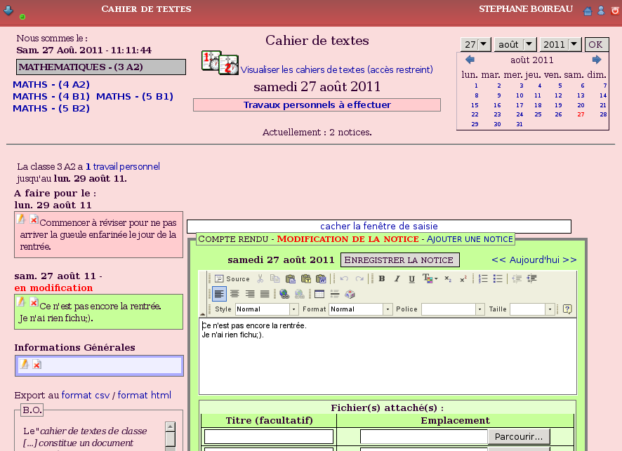

L'essentiel y est, mais vous n'avez pas accès aux Notices privées, aux travaux donnés pour telle date par les autres professeurs,...

